ỦY BAN NHÂN DÂN QUẬN 8  TRƯỜNG TRUNG HỌC CƠ SỞ  TÙNG THIỆN VƯƠNG | CỘNG HÒA XÃ HỘI CHỦ NGHĨA VIỆT NAM  Độc lập - Tự do - Hạnh phúc
NỘI DUNG HỌC TRỰC TUYẾN
Tuần 1 (06/9 đến 11/9/2021)
Bộ môn: Sinh học 7

Bài 1: THẾ GIỚI ĐỘNG VẬT ĐA DẠNG PHONG PHÚ

- NỘI DUNG TÌM HIỂU BÀI

I. Đa dạng về loài và phong phú về số lượng cá thể
- Qua vài tỉ năm tiến hóa, giới Động vật vô cùng đa dạng, phong phú với khoảng 1,5 triệu loài đã được phát hiện
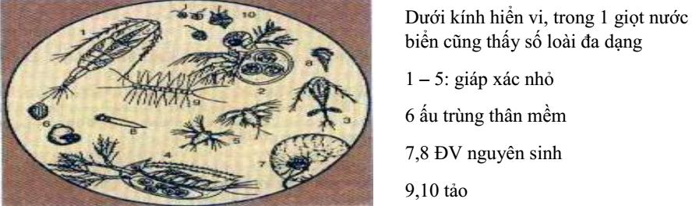
Độ đa dạng của động vật không chỉ thể hiện ở số lượng loài mà còn thể hiện ở số lượng cá thể của từng loài.
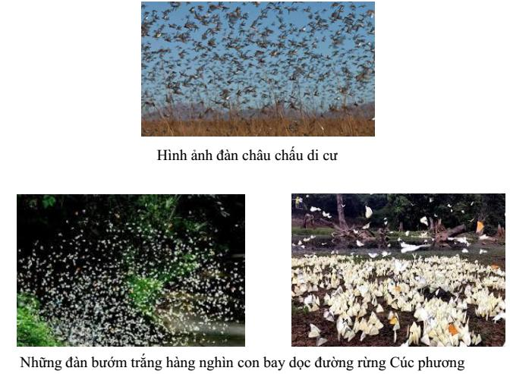

- Một số động vật được thuần hóa thành vật nuôi, nhưng chúng đã khác nhiều so với tổ tiên hoang dại và biến đổi thành nhiều loài, đáp ứng nhu cầu khác nhau của con người.
Ví dụ: Gà nuôi có tổ tiên là loài gà rừng nhỏ nhắn đang sống ở vùng nhiệt đới. Gà nuôi được biến đổi rất nhiều về màu lông, kích thước, chiều cao ... khác xa so với tổ tiên của chúng
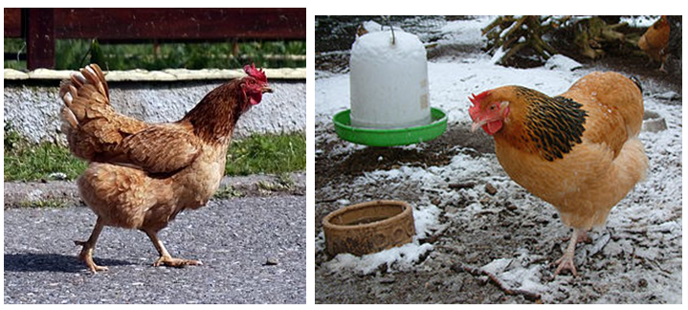

II. Đa dạng về môi trường sống
- Động vật được phân bố ở nhiều môi trường sống khác nhau: môi trường nước (nước mặn, nước ngọt, nước lợ…), trên cạn, trên không và ở ngay vùng cực băng giá quanh năm, từ đỉnh Everest cao hơn 8000m đến vực sâu 11000m dưới đáy đại dương...

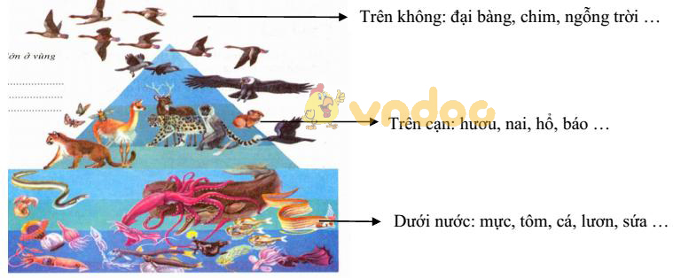

- Động vật có các đặc điểm thích nghi cao với môi trường sống của chính nó.
Nam cực chỉ toàn băng tuyết nhưng chim cánh cụt vẫn sống và có tới 17 loài khác nhau . Mỗi con nặng khoảng 3 – 4kg, lông rậm, mỡ dày. Con cái đẻ từ 1 đến 2 trứng, ấp 65 ngày. Sau mỗi lần ấp con cái giảm 40% khối lượng. Con mẹ tiếp tục ủ ấm cho con non. Chúng thường sống thành bầy, đông tới hàng nghìn con. Chúng có lớp lông và lớp mỡ dày để chống chịu giá lạnh nơi đây.
- Vùng nhiệt đới có sự đa dạng và phong phú của các loài động vật là lớn nhất. Do vùng nhiệt đới có khí hậu nóng, ẩm, lượng thức ăn dồi dào tạo điều kiện thích hợp cho sự phát triển các loài động vật.
- Các vùng có khí hậu khắc nghiệt như sa mạc khô nóng hay vùng băng giá quanh năm thì có ít loài động vật sinh sống.
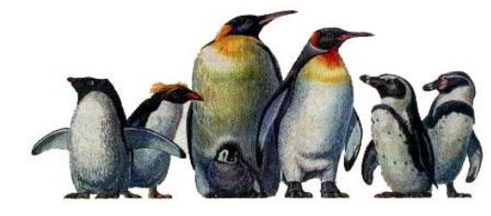
B. CÂU HỎI ÔN TẬP, VẬN DỤNG
Câu 1: Sự đa dạng và phong phú của của động vật thể hiện ở
a. Đa dạng về số loài và phong phú về số lượng cá thể
b. Đa dạng về phương thức sống và môi trường sống
c. Đa dạng về cấu trúc cơ thể
d. Cả a, b và c
Câu 2: Môi trường sống cơ bản của động vật bao gồm:
a. Dưới nước và trên cạn
b. Dưới nước và trên không
c. Trên cạn và trên không
d. Dưới nước, trên cạn và trên không
Câu 3: Động vật đa dạng, phong phú nhất ở
a. Vùng ôn đới
b. Vùng nhiệt đới
c. Vùng nam cực
d. Vùng bắc cực
Câu 4: Nhóm động vật nào sau đây chỉ sống trong môi trường nước?
a. Ong, cá, chồn, hổ, lươn
b. Cá, thằn lằn, hổ, tôm, cua
c. Cá, tôm, ốc, cua, mực
d. Chim, ốc, mực, cua, bạch tuộc
d. Cả a, b, c đúng
Câu 5: Ta cần phải làm gì để thế giới động vật mãi đa dạng, phong phú?
a. Bảo vệ tài nguyên thiên nhiên, tài nguyên rừng
b. Phát triển chăn nuôi
c. Thành lập các khu bảo tồn thiên nhiên
d. Cấm săn bắt bừa bãi, bảo vệ động vật quý hiếm
e. Cả a, b, c và d đúng
C. NỘI DUNG VIẾT BÀI
Bài 1: THẾ GIỚI ĐỘNG VẬT ĐA DẠNG PHONG PHÚ

I. Đa dạng về loài và phong phú về số lượng cá thể
Thế giới động vật xung quanh chúng ta vô cùng đa dạng, phong phú về số loài,số lượng cá thể, kích thước cơ thể và lối sống
II.Đa dạng về môi trường sống
Nhờ sự thích nghi cao với điều kiện sống, động vật phân bố ở khắp các môi trường như: nước mặn, nư ớc ngọt, nước lợ, trên cạn, trên không và ở ngay vùng cực băng giá quanh năm.
-----------------------------------
Bài 2: PHÂN BIỆT ĐỘNG VẬT VỚI THỰC VẬT
ĐẶC ĐIỂM CHUNG CỦA ĐỘNG VẬT
- NỘI DUNG TÌM HIỂU BÀI

I. Phân biệt động vật với thực vật
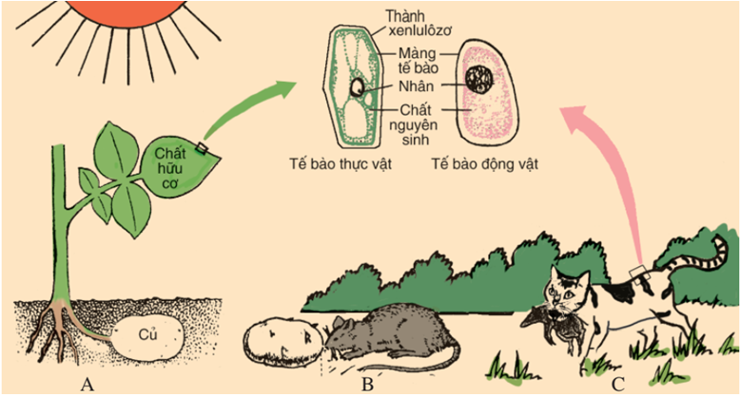

Các biểu hiện đặc trưng của giới động vật và thực vật
A – Củ khoai tây, B – Chuột ăn củ khoai tây, C – Mèo ăn chuột
- Các đặc trưng cơ bản nhất của động vật và thực vật được biểu hiện trong: cấu tạo, dinh dưỡng, cách di chuyển và phản xạ.
- Động vật và thực vật có những điểm được thể hiện ở bảng dưới đây

Bảng 1. So sánh động vật với thực vật
Đặc điểm cơ thể | Cấu tạo tế bào |  | Thành xenlulôzơ |  | Lớn lên và sinh sản |  | Chất hữu cơ nuôi cơ thể |  | Khả năng di chuyển |  | Hệ thần kinh và giác quan
Đối tượng phân biệt | Không | Có | Không | Có | Không | Có | Tự tổng hợp được | Sử dụng chất hữu cơ có sẵn | Không | Có | Không | Có
Thực vật |  | x |  | x |  | x | x |  | x |  | x
Động vật |  | x | x |  |  | x |  | x |  | x |  | x

II. Đặc điểm chung của động vật
Động vật có các đặc trưng cơ bản để phân biệt động vật với thực vật:
- Có khả năng di chuyển
- Có hệ thần kinh và giác quan
- Dị dưỡng (khả năng dinh dưỡng nhờ chất hữu cơ có sẵn)
III. Sơ lược phân chia giới động vật
Giới động vật hiện nay được xếp vào hơn 20 ngành và được xếp vào 2 nhóm chủ yếu là động vật không xương sống và động vật có xương sống. Trong chương trình Sinh học 7 chúng ta tìm hiểu về 8 ngành động vật được sắp xếp như sau:
+ Ngành Động vật nguyên sinh
+ Ngành ruột khoang
+ Các ngành giun:
Ngành giun dẹp
Ngành giun tròn
Ngành giun đốt
+ Ngành thân mềm
+ Ngành chân khớp
+ Ngành động vật có xương sống
IV.Vai trò của động vật
Động vật không chỉ có vai trò quan trọng trong thiên nhiên mà còn cả đối với đời sống con người.
Đa số động vật là có lợi cho con người. Tuy nhiên, còn một số động vật lại gây hại.
- Cung cấp nguyên liệu cho con người:
+ Thực phẩm: bò, lợn, gà…
+ Lông: cừu, gà…
+ Da: bò, trâu…
- Động vật làm thí nghiệm:
+ Học tập và nghiên cứu khoa học: giun, ếch, cá…
+ Thử nghiệm thuốc: chuột bạch…
- Động vật hỗ trợ cho người:
+ Lao động: trâu, bò…
+ Giải trí: cá voi, khỉ…
+ Thể thao: ngựa…
+ Bảo vệ an ninh: chó…
- Động vật truyền bệnh sang người: bọ, muỗi…

- CÂU HỎI ÔN TẬP, VẬN DỤNG
Câu 1: Động vật và thực vật giống nhau ở điểm nào?
a. Cấu tạo từ tế bào
b. Lớn lên và sinh sản
c. Có khả năng di chuyển
d. Cả a và b đúng
Câu 2: Động vật KHÔNG có
a. Hệ thần kinh
b. Giác quan
c. Khả năng di chuyển
d. Tự sản xuất được chất hữu cơ
Câu 3: Động vật nào có lợi đối với con người
a. Ruồi
b. Muỗi
c. Bọ
d. Mèo
Câu 4: Động vật nào có hại với con người
a. Mèo
b. Chó
c. Chuột
d. Bò
Câu 5: Động vật có lợi ích gì đối với con người?
a. Động vật cung cấp nguyên liệu cho con người thực phẩm, lông, da...
b. Động vật dùng làm thí nghiệm trong học tập, thí nghiệm, thử nghiệm thuốc
c. Động vật hỗ trợ con người trong lao động, giải trí, thể thao...
d. Cả a, b và c đúng

- NỘI DUNG VIẾT BÀI

Bài 2: PHÂN BIỆT ĐỘNG VẬT VỚI THỰC VẬT

ĐẶC ĐIỂM CHUNG CỦA ĐỘNG VẬT

I. Phân biệt động vật với thực vật
* Giống nhau:
- Có cấu tạo tế bào
- Có sự lớn lên và sinh sản
*Khác nhau:
Thực vật | Động vật
- Có thành xenlulôzơ ở tế bào  - Không có khả năng di chuyển  - Tự tổng hợp được chất hữu cơ  - Không có hệ thần kinh và giác quan | - Không có thành xenlulôzơ ở tế bào  - Có khả năng di chuyển  - Sử dụng chất hữu cơ có sẵn  - Có hệ thần kinh và giác quan

II. Đặc điểm chung của động vật
- Có khả năng di chuyển
- Có hệ thần kinh và giác quan
- Dị dưỡng (khả năng dinh dưỡng nhờ chất hữu cơ có sẵn)
III. Sơ lược phân chia giới động vật
Giới động vật được chia làm 20 ngành chủ yếu xếp làm 2 nhóm:
+ Ngành động vật có xương sống
+ Ngành động vật không xương sống
IV. Vai trò của động vật
Động vật mang lại lợi ích nhiều mặt cho con người (cung cấp nguyên liệu như thực phẩm, lông, da; vật thí nghiệm cho học tập, Nghiên cứu khoa học, thử nghiệm thuốc; hỗ trợ cho con người như: bảo vệ an ninh, giải trí) tuy nhiên một số loài có hại (ĐV truyền bệnh sang người).

DẶN DÒ
- Học sinh đọc thông tin tìm hiểu bài
- Học sinh viết bài thuộc phần C. NỘI DUNG VIẾT BÀI vào tập
- Học sinh làm bài tập phần B. CÂU HỎI ÔN TẬP, VẬN DUNG theo đường link bài tập https://forms.gle/cNybH3SGZokLA9FQ6 hoặc làm vào tập và chụp hình gửi mail cho GVBM trước 17g00 thứ Sáu ngày 10/9/2021.

- Khi có thắc mắc, các em liên hệ với GVBM theo thông tin liên hệ sau:
Họ tên GV | Zalo | Email | Lớp phụ trách
Cô Thư | 0778073880 | kimthunguyen1989@gmail.com | 7/1, 7/2, 7/3, 7/4
Thầy Hùng | 0933933279 | trananhhungtn2@gmail.com | 7/5, 7/6, 7/7
Cô Mười | 0898277273 | nguyenthimuoiptv@gmail.com | 7/8, 7/9,7/10,7/11,7/12,

